**新 书 推 荐**

**《爸爸狂欢节》**

**Baba Palooza**

**巴基斯坦手语 × 穆斯林文化 × 移民家庭故事   
纳迪亚·阿拉姆插画获奖团队倾情打造：  
在267mm竖开本中看见听障父亲与女儿最动人的双向奔赴**

**Bank Street最佳图书奖得主最新力作！  
根据真实经历创作：从出租车驾驶座到父女舞会  
让孩子理解“爱是挤出来的时间'的温暖课程”**

**中文书名：《****爸爸狂欢节》**

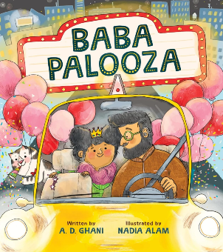**英文书名：Baba Palooza**

**作 者：A. D. Ghani and Nadia Alam**

**出 版 社：Abrams**

**代理公司：Abrams/ANA**

**页 数：40页**

**出版时间：2026年3月**

**代理地区：中国大陆、台湾**

**审读资料：电子稿**

**类 型：故事绘本**

**内容简介：**

融合《我爸爸的摩托车》(My Papi Has a Motorcycle)与《比拉尔煮豆羹》(Bilal Cooks Daal)的温馨父女故事，致敬勤劳的移民父母。

当阿尔扎在周六早晨与爸爸一起出行时，她感觉自己像电影明星——爸爸坐在驾驶座，她坐在后座。当他们在一起时，爸爸的出租车似乎更明亮，世界也显得更广阔。

爸爸工作时间很长，所以他不能接送阿尔扎上下学，他们也很少能共进晚餐，但他们仍然尽力挤出家庭时间。因此当爸爸不得不错过学校举办的父女舞会时，阿尔扎策划了一场超级加倍特别的活动来给他惊喜。

这本聚焦巴基斯坦裔美国穆斯林家庭的通用图画书，是一封献给工人阶级父母、移民和全世界父亲的深情告白。

**本书卖点：**

**1.多元文化代表性：**聚焦巴基斯坦裔美国穆斯林家庭故事，呈现南亚移民家庭生活场景，填补市场多元文化题材空白

**2.特殊群体包容性叙事：**主角父亲为听障人士，双耳佩戴助听器并使用巴基斯坦手语（Pakistani Sign Language）；展现工人阶级移民家庭真实生活状态，突破传统绘本人物设定模式

情感共鸣主题：通过"父女特殊时光"的普世情感主线，展现移民家庭虽忙于生计仍努力创造亲密时刻的温暖故事

**3.创作团队亮点**：作者A. D. Ghani为富布莱特奖学金获得者，首部作品融入个人成长经历

插画家Nadia Alam多次获得Bank Street最佳图书奖等专业认可

**4.社会价值延伸：**书末附作者个人注释，揭示创作源于父亲作为出租车司机的真实经历，提升作品情感深度与社会现实意义

**5.特殊营销节点：**完美契合父亲节营销周期，同时满足多元化、包容性主题图书的市场需求

**作者简介：**

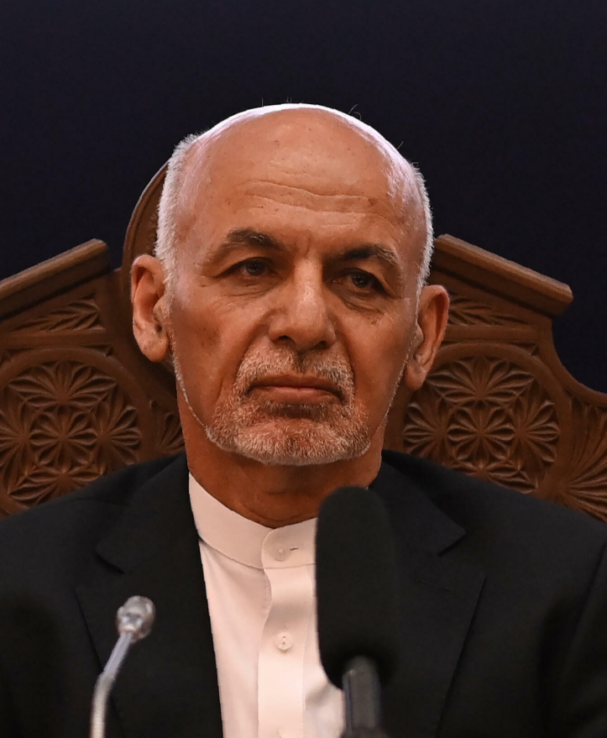

**A·D·加尼（A. D. Ghani）**是伊利诺伊州的作家和小学教师。她荣获享有盛誉的富布莱特奖学金（Fulbright grant），并在2021年伊利诺伊州新兴作家全国诗歌比赛中获得第二名。不写作时，她要么沉浸于学习各种知识，要么惊讶地想象着某地某人正在她的处女作中阅读她的简介。

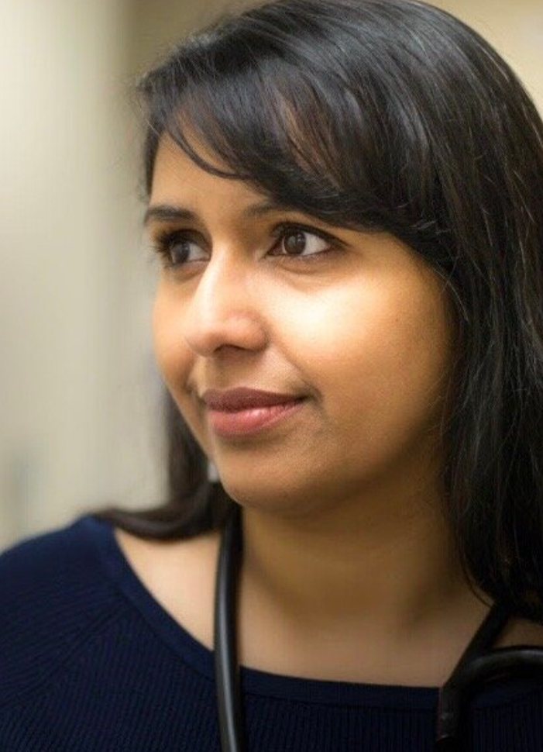

**纳迪亚·阿拉姆（Nadia Alam）**是孟加拉裔加拿大插画家和狂热的白日梦者。她曾为多本书籍绘制插画，包括《许愿机器》(The Wishing Machine)、《醒着，睡着》(Awake, Asleep)、《同时做许多事》(Many Things at Once)和《没有灯的房子》(The House Without Lights)。不画画时，你可以在多伦多看到她带着两个可爱的孩子和狗狗莫莫（Momo）四处游玩。

**内页插图：**

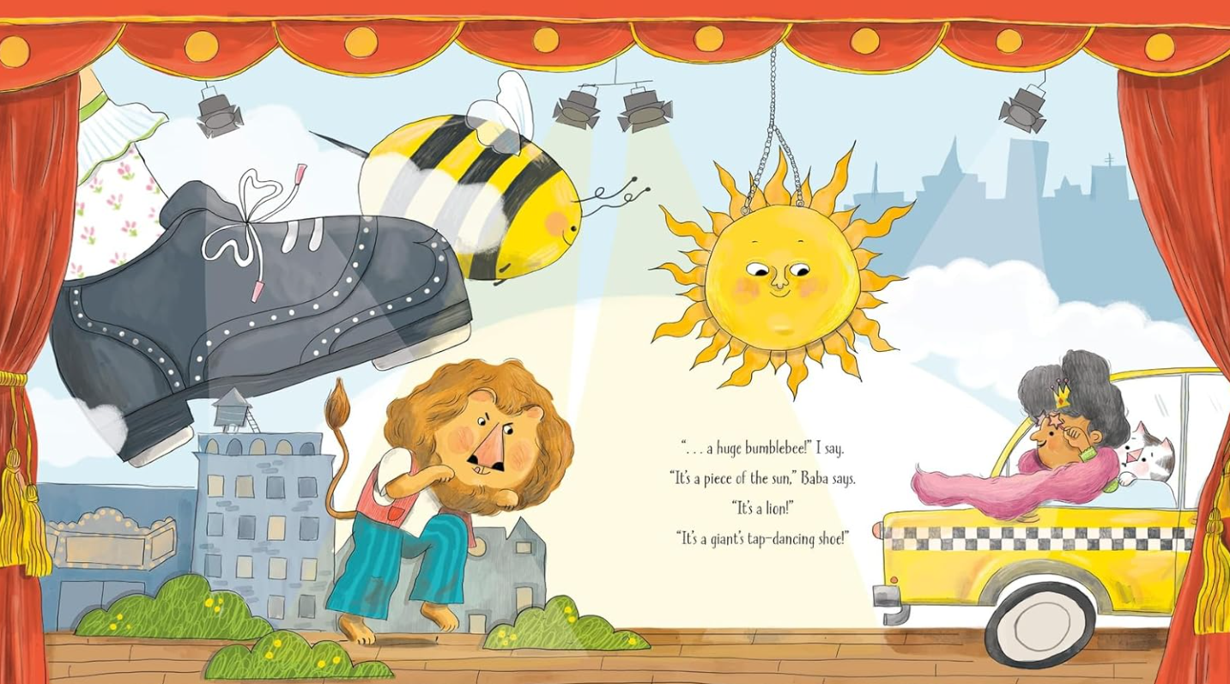 图片包含 图形用户界面

AI 生成的内容可能不正确。

**感谢您的阅读！**

**请将反馈信息发至：版权负责人**

**Email**：[**Rights@nurnberg.com.cn**](mailto:Rights@nurnberg.com.cn)

安德鲁·纳伯格联合国际有限公司北京代表处

北京市海淀区中关村大街甲59号中国人民大学文化大厦1705室, 邮编：100872

电话：010-82504106, 传真：010-82504200

公司网址：[http://www.nurnberg.com.cn](http://www.nurnberg.com.cn/)

书目下载：<http://www.nurnberg.com.cn/booklist_zh/list.aspx>

书讯浏览：<http://www.nurnberg.com.cn/book/book.aspx>

视频推荐：<http://www.nurnberg.com.cn/video/video.aspx>

豆瓣小站：<http://site.douban.com/110577/>

新浪微博：[安德鲁纳伯格公司的微博_微博 (weibo.com)](https://weibo.com/1877653117/profile?topnav=1&wvr=6)

微信订阅号：ANABJ2002

